Периодическое печатное издание Бронницкого сельского поселения

№ 42(369)

27

октября

2023

 Официальный вестник

**Издается с 02.10. 2015 года**

**ПОЖАРНАЯ БЕЗОПАСНОСТЬ __________________________________________**

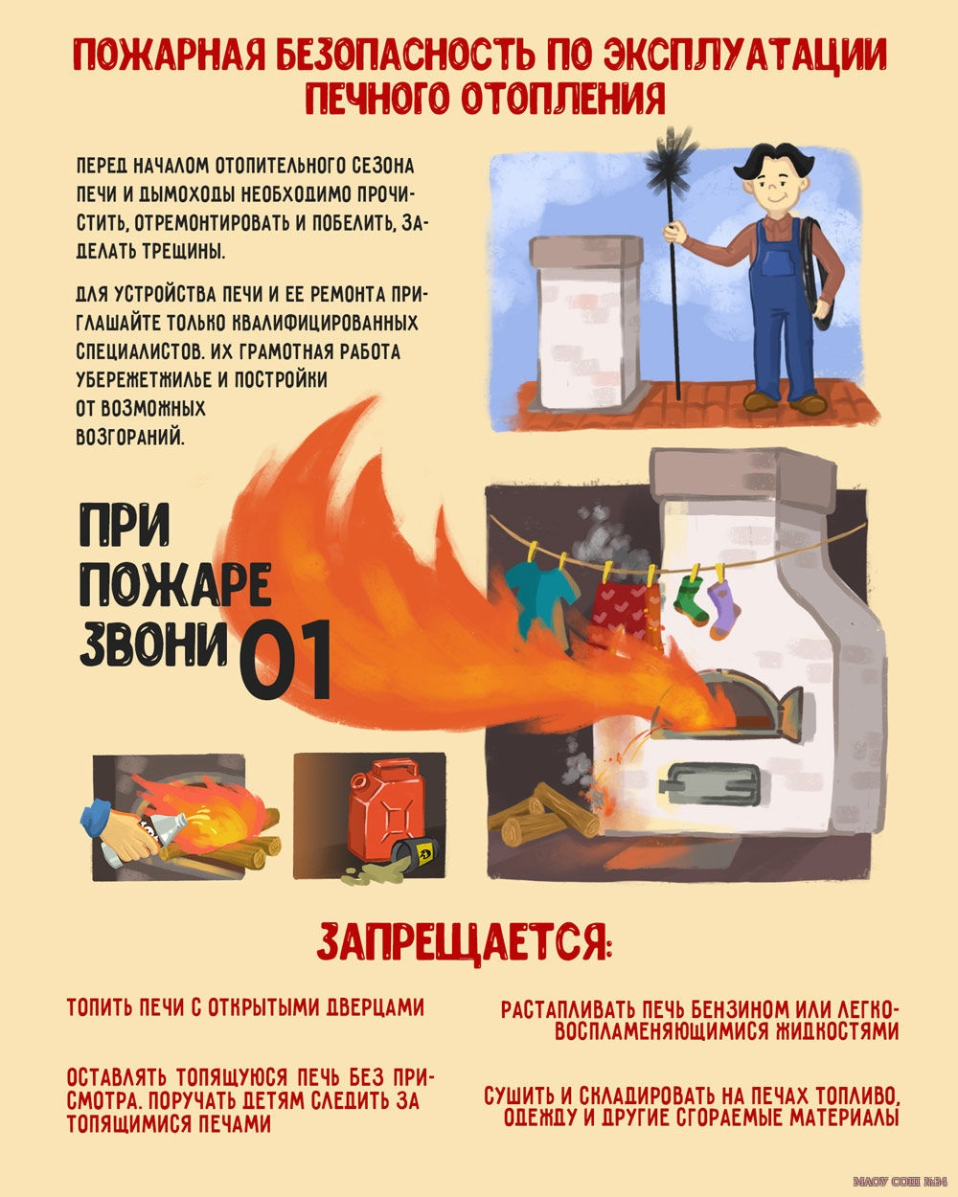

**НОРМАТИВНО-ПРАВОВЫЕ АКТЫ______________________________**

**Новгородская область**

**Новгородский муниципальный район**

**АДМИНИСТРАЦИЯ БРОННИЦКОГО СЕЛЬСКОГО ПОСЕЛЕНИЯ**

**ПОСТАНОВЛЕНИЕ**

от 23.10.2023г. №234

с.Бронница

**О внесении изменений в Постановление администрации**

**Бронницкого сельского поселения №289 от 28.12.2018г.**

В соответствии с Федеральным законом от 22.07.2008 № 159-ФЗ «Об особенностях отчуждения движимого и недвижимого имущества, находящегося в государственной или в муниципальной собственности и арендуемого субъектами малого и среднего предпринимательства, и о внесении изменений в отдельные законодательные акты Российской Федерации», Федеральным законом от 24.06.2007 № 209-ФЗ «О развитии малого и среднего предпринимательства в Российской Федерации», руководствуясь Уставом Бронницкого сельского поселения,

Администрация Бронницкого сельского поселения постановляет:

1. Внести в постановление Администрации Бронницкого сельского поселения от 28.12.2018 № 289 «Об утверждении Порядка формирования, ведения и обязательного опубликования перечня муниципального имущества Бронницкого сельского поселения в целях предоставления его во владение и (или) пользование субъектам малого и среднего предпринимательства и организациям, образующим инфраструктуру поддержки субъектов малого и среднего предпринимательства» (далее - Порядок) следующие изменения:

1.1. Преамбулу постановления изложить в следующей редакции:

В соответствии с Федеральным законом от 22.07.2008 № 159-ФЗ «Об особенностях отчуждения движимого и недвижимого имущества, находящегося в государственной или в муниципальной собственности и арендуемого субъектами малого и среднего предпринимательства, и о внесении изменений в отдельные законодательные акты Российской Федерации», Федеральным законом от 24.06.2007 № 209-ФЗ «О развитии малого и среднего предпринимательства в Российской Федерации», Уставом Бронницкого сельского поселения,

1.2. Пункт 1.1. раздела 1 изложить в следующей редакции:

«1.1. Настоящий Порядок разработан в соответствии с Федеральным законом от 22.07.2008 № 159-ФЗ «Об особенностях отчуждения движимого и недвижимого имущества, находящегося в государственной или в муниципальной собственности и арендуемого субъектами малого и среднего предпринимательства, и о внесении изменений в отдельные законодательные акты Российской Федерации», Федеральным законом от 24.06.2007 № 209-ФЗ «О развитии малого и среднего предпринимательства в Российской Федерации» и определяет порядок работы Администрации Бронницкого сельского поселения по формированию, ведению и обязательному опубликованию перечня муниципального имущества Бронницкого сельского поселения, предоставляемого во владение и (или) пользование субъектам малого и среднего предпринимательства и организациям, образующим инфраструктуру поддержки субъектов малого и среднего предпринимательства (за исключением указанных в статье 15 Федерального закона от 24.06.2007 № 209-ФЗ «О развитии малого и среднего предпринимательства в Российской Федерации» государственных фондов поддержки научной, научно-технической, инновационной деятельности, осуществляющих деятельность в форме государственных учреждений) (далее - Перечень).

1.3. Пункт 1.2. раздела 1 изложить в следующей редакции:

«1.2. Перечень является информационной базой данных, в которой содержатся сведения о муниципальном имуществе Бронницкого сельского поселения как движимом, так и недвижимом, в том числе земельные участки (за исключением земельных участков, предназначенных для ведения личного подсобного хозяйства, огородничества, садоводства, индивидуального жилищного строительства), здания, строения, сооружения, нежилые помещения, оборудование, машины, механизмы, установки, транспортные средства, инвентарь, инструменты, свободном от прав третьих лиц (за исключением права хозяйственного ведения, права оперативного управления, а также имущественных прав субъектов малого и среднего предпринимательства), предусмотренном частью 1 статьи 18 Федерального закона от 24.07.2007 №209-ФЗ «О развитии малого и среднего предпринимательства в Российской Федерации», предназначенном для предоставления во владение и (или) пользование на долгосрочной основе (в том числе по льготным ставкам арендной платы) субъектам малого и среднего предпринимательства с возможностью отчуждения на возмездной основе в собственность субъектов малого и среднего предпринимательства в соответствии с Федеральным законом от 22.07.2008 № 159-ФЗ «Об особенностях отчуждения недвижимого имущества, находящегося в государственной собственности субъектов Российской Федерации или в муниципальной собственности и арендуемого субъектами малого и среднего предпринимательства, и о внесении изменений в отдельные законодательные акты Российской Федерации» и в случаях, указанных в подпунктах 6,8 и 9 пункта 2 статьи 39.3 Земельного кодекса Российской Федерации.

Действия Федерального закона от 22.07.2008 № 159-ФЗ «Об особенностях отчуждения недвижимого имущества, находящегося в государственной собственности субъектов Российской Федерации или в муниципальной собственности и арендуемого субъектами малого и среднего предпринимательства, и о внесении изменений в отдельные законодательные акты Российской Федерации» распространены на отношения, возникающие в связи с отчуждением из государственной или из муниципальной собственности не только недвижимого имущества, арендуемого субъектами малого и среднего предпринимательства, но и движимого имущества, находящегося в аренде у названной категории лиц.

[Состав и виды](https://login.consultant.ru/link/?req=doc&base=LAW&n=442499&dst=100006&field=134&date=16.10.2023) движимого имущества, не подлежащего отчуждению в соответствии с настоящим Федеральным законом, устанавливаются Правительством Российской Федерации.

Сведения об отнесении движимого имущества к имуществу, указанному в [части 4](https://login.consultant.ru/link/?req=doc&base=LAW&n=436361&dst=13&field=134&date=16.10.2023) статьи 2 Федерального закона от 22.07.2008г № 159-ФЗ «Об особенностях отчуждения недвижимого имущества, находящегося в государственной собственности субъектов Российской Федерации или в муниципальной собственности и арендуемого субъектами малого и среднего предпринимательства, и о внесении изменений в отдельные законодательные акты Российской Федерации», подлежат включению соответствующими федеральными органами исполнительной власти, органами исполнительной власти субъектов Российской Федерации, органами местного самоуправления в состав сведений, которые вносятся в утверждаемые в соответствии с [частью 4 статьи 18](https://login.consultant.ru/link/?req=doc&base=LAW&n=446205&dst=100361&field=134&date=16.10.2023) Федерального закона "О развитии малого и среднего предпринимательства в Российской Федерации" перечни государственного имущества или муниципального имущества, предназначенного для передачи во владение и (или) в пользование субъектам малого и среднего предпринимательства.»

1.4. подпункт 4 пункта 3.11. раздела 3 изложить в следующей редакции:

«4) необходимости отчуждения имущества субъектам малого и среднего предпринимательства, имеющим преимущественное право выкупа арендуемого имущества в соответствии с Федеральным законом Российской Федерации от 22 июля 2008 года № 159-ФЗ «Об особенностях отчуждения движимого и недвижимого имущества, находящегося в государственной или в муниципальной собственности и арендуемого субъектами малого и среднего предпринимательства, и о внесении изменений в отдельные законодательные акты Российской Федерации»;

2. Постановление подлежит официальному опубликованию в периодическом печатном издании «Официальный вестник Бронницкого сельского поселения» и размещению на официальном сайте в сети «Интернет» по адресу www.bronnicaadm.ru в разделе «Документы», в разделе «Развитие малого и среднего предпринимательства в рамках муниципальных программ».

Глава сельского поселения С.Г. Васильева

___________________________

**Новгородская область**

**Новгородский муниципальный район**

**АДМИНИСТРАЦИЯ БРОННИЦКОГО СЕЛЬСКОГО ПОСЕЛЕНИЯ**

**ПОСТАНОВЛЕНИЕ**

От 27.10.2023 № 238

с. Бронница

**О внесении изменений в Постановление Администрации**

**Бронницкого сельского поселения от 01.09.2015 № 130**

В соответствии с Федеральным законом от 25 декабря 2008 года №273-ФЗ «О противодействии коррупции» и в целях повышения эффективности противодействия коррупции на территории Бронницкого сельского поселения и устранения причин ее порождающих,

**Администрация Бронницкого сельского поселения постановляет:**

Внести в постановление Администрации Бронницкого сельского поселения от **01.09.2015 № 130** «О комиссии по противодействию коррупции при Администрации Бронницкого сельского поселения» (далее –постановление) следующие изменения:

Изложить состав комиссии по противодействию коррупции в следующей редакции:

«Состав комиссии по противодействию коррупции при Администрации Бронницкого сельского поселения

**Председатель комиссии** – Васильева С.Г., Глава Бронницкого сельского поселения;

**Заместитель председателя комиссии** – Чеблакова Е.М., заместитель Главы Бронницкого сельского поселения;

**Секретарь** – Прокофьева Е.С., служащий 1 категории Администрации Бронницкого сельского поселения;

**Члены комиссии:**

Первушина С.Н. – Главный специалист Администрации Бронницкого сельского поселения;

Агапова Е.Н. –Главный служащий Администрации Бронницкого сельского поселения;

Борисова А.В –Ведущий специалист Администрации Бронницкого сельского поселения.

Постановление от **17.07.2017 № 113** «О внесении изменений в постановление Администрации Бронницкого сельского поселения от 01.09.2015 № 130» считать утратившим силу.

Постановление подлежит официальному опубликованию в переодическом печатном издании «Официальный вестник Бронницкого сельского поселения» и размещению на официальном сайте в сети «Интернет» по адресу [www.bronnicaadm.ru](http://www.bronnicaadm.ru) в  разделе «Документы» подраздел «Постановления», в разделе «Противодействие коррупции» подраздел «Нормативные правовые и иные акты в сфере противодействия коррупции».

|  |  |  |
| --- | --- | --- |
| Глава сельского поселения |  | С.Г. Васильева |

_______________________

**Новгородская область**

**Новгородский муниципальный район**

**АДМИНИСТРАЦИЯ БРОННИЦКОГО СЕЛЬСКОГО ПОСЕЛЕНИЯ**

**РАСПОРЯЖЕНИЕ**

от 20.10.2023 № 90- рг

с.Бронница

**Об утверждении графика ремонта автомобильных дорог общего**

**пользования местного значения в населенных пунктах Бронницкого**

**сельского поселения на 2023 год**

В соответствии с Федеральным законом от 06 октября 2003 г. № 131-ФЗ «Об общих принципах организации местного самоуправления в Российской Федерации», Уставом Бронницкого сельского поселения:

1. Внести изменения в График ремонта автомобильных дорог общего пользования местного значения в населенных пунктах Бронницкого сельского поселения на 2023 год, утвержденный распоряжением Администрации Бронницкого сельского поселения от 11.03.2023 № 9-рг, изложив его в прилагаемой редакции.

2. Распоряжение подлежит официальному опубликованию в периодическом печатном издании «Официальный вестник Бронницкого сельского поселения» и размещению на официальном сайте в сети «Интернет» по адресу [www.bronnicaadm.ru](http://www.bronnicaadm.ru) в раздел «Документы» подраздел «Распоряжения».

Глава сельского поселения С.Г. Васильева

УТВЕРЖДЕН

Распоряжением Администрации

Бронницкого сельского поселения

№ 9-рг от 11.03.2023

(в ред. распоряжения от 20.10.2023 № 90-рг)

**ГРАФИК**

**ремонта автомобильных дорог общего пользования местного значения в населенных пунктах Бронницкого сельского поселения на 2023 год**

|  |  |  |  |
| --- | --- | --- | --- |
| № пп | Наименование объекта | Виды работ | Срок реализации |
| 1 | 2 | 3 | 4 |
| 1 | Ремонт участка автомобильной дороги "с. Бронница, ул. Восточная" (участок от примыкания к ул. Молодежная до д.№29 ул. Восточная)  (в рамках проекта "Дорога к дому) | Текущий ремонт | май-август |
| 2 | Ремонт участков автомобильной дороги "с. Бронница, ул. Мира" (участок - от примыкания к а/ дороге "Бронница – Частова до д. №23, участок - от д. №34 до д. №22, участок - от д.№2 до д.№12, участок - от д.№1 до д.№9) (в рамках проекта "Дорога к дому) | Текущий ремонт | май-август |
| 3 | Ремонт участков автомобильной дороги "с. Бронница, ул. Нишенская" (участок - от д. №23 до д.№26, участок - от д. №6 до д. №36 участок - от д. №6 до д. №23, участок - от д.№26 до д. №166 (до заезда на асфальтобетон-ное покрытие по ул. Эстьянская))  (в рамках проекта "Дорога к дому) | Текущий ремонт | Июнь-сентябрь |
| 4 | Ремонт автомобильной дороги "Подъезд к д. Чурилово" (от примыкания к а/д. Большие Дорки - Чурилово до дома №1 д. Чурилово) | Текущий ремонт | Июнь-сентябрь |
| 5 | Ремонт участка автомобильной дороги "д. Чурилово (по деревне)" (участок от д. №1 до д.№15 (знак тупик)) | Текущий ремонт | Июнь-сентябрь |
| 1 | 2 | 3 | 4 |
| 6 | Ремонт автомобильной дороги "Подъезд к д. Полосы" (от примыкания к а/д Большие Дорки - Чурилово до часовни) | Текущий ремонт | Июнь-сентябрь |
| 7 | Ремонт участка автомобильной дороги "с. Бронница, ул. Мира" (участок - от д. №23 до д. №11) | Текущий ремонт | Июнь-сентябрь |
| 8 | Ремонт автомобильной дороги "д.Холынья (от церкви до дороги на д.Малое Лучно)" | Текущий ремонт | Октябрь-ноябрь |
| 9 | Ремонт автомобильной дороги "д.Холынья (от д.№77 до д. №55, от д.№93 до д.№85)" | Текущий ремонт | Октябрь-ноябрь |

**Новгородская область**

**Новгородский муниципальный район**

**АДМИНИСТРАЦИЯ БРОННИЦКОГО СЕЛЬСКОГО ПОСЕЛЕНИЯ**

**РАСПОРЯЖЕНИЕ**

от 25.10.2023 № 92-рг

с. Бронница

|  |
| --- |
| **Об утверждении Перечня муниципальных программ Бронницкого сельского поселения на 2024 год** |

В соответствии с Порядком принятия решений о разработке муниципальных программ Бронницкого сельского поселения, их формирования, реализации и проведения оценки эффективности, утвержденным постановлением Администрации Бронницкого сельского поселения от 02.11.2020 № 177,

Утвердить прилагаемый Перечень муниципальных программ Бронницкого сельского поселения на 2024 год.

2. Распоряжение вступает в силу с 01 января 2024 года.

3. Распоряжение подлежит официальному опубликованию в периодическом печатном издании «Официальный вестник Бронницкого сельского поселения» и размещению на официальном сайте в сети «Интернет» по адресу [www.bronnicаadm.ru](http://www.bronnicаadm.ru). в разделе «Документы» в подразделе «Распоряжения», и в подразделе «Участие в целевых и иных программах».

Глава сельского поселения С.Г. Васильева

|  |  |
| --- | --- |
|  | УТВЕРЖДЕН  распоряжением Администрации  Бронницкого сельского поселения  от 25.10.2023 № 92-рг |

**ПЕРЕЧЕНЬ  
муниципальных программ Бронницкого сельского поселения**

**на 2024 год**

|  |  |  |
| --- | --- | --- |
| Наименование муниципальной программы | Ответствен-ный исполнитель | Основные направления реализации |
| 1 | 2 | 3 |
| 1. «Комплексное развитие сельских территорий Бронницкого сельского поселения на 2022-2026 годы» | Администра-ция Бронницкого сельского поселения | Обеспечение безопасного проживания и жизнедеятельности населения поселения, обеспечение экологической безопасности, улучшение эстетического состояния объектов благоустройства и их бесперебойного функционирования |
| 2. «Развитие информационно-телекоммуникационной инфраструктуры и совершенствование электронных сервисов Администрации Бронницкого сельского поселения на 2020 - 2025 годы» | Администр-ация Бронницкого сельского поселения | Развитие информационной и коммуникационной инфраструктуры для повышения качества муниципального управления, электронного взаимодействия граждан и организаций с органами местного самоуправления, формирования технологической основы для развития экономики и социальной сферы |
| «Развитие малого и среднего предпринимательства в Бронницком сельском поселении на 2023-2025 годы» | Администр-ация Бронницкого сельского поселения | Создание условий для развития малого и среднего предпринимательства на территории Бронницкого сельского поселения, обеспечение конкурентоспособности субъектов малого и среднего предпринимательства |

_________________________

**Новгородская область**

**Новгородский муниципальный район**

**Совет депутатов Бронницкого сельского поселения**

**РЕШЕНИЕ**

от 04.10.2023 № 126

с.Бронница

|  |
| --- |
| **Об установлении границ территории территориального общественного самоуправления « Дружные соседи»** |

Рассмотрев предложения инициативной группы граждан по созданию территориального общественного самоуправления «Дружные соседи » об установлении границ территории, на которой предполагается осуществлять территориальное общественное самоуправление, в соответствии с Федеральным законом от 06.10.2003 № 131-ФЗ «Об общих принципах [организации местного самоуправления](http://www.pandia.ru/text/category/organi_mestnogo_samoupravleniya/) в Российской Федерации», на основании Положения о территориальном общественном самоуправлении Бронницком сельском поселении, принятого решением Совета депутатов Бронницкого сельского поселения от 16.05.2014 года № 15,

Совет депутатов Бронницкого сельского поселения решил:

1. Установить границы территории, в пределах которой предполагается осуществлять территориального общественного самоуправления (далее – ТОС« Дружные соседи» (приложение 1):

2. Решение вступает в силу со дня его подписания.

3.Решение подлежит опубликованию в периодическом печатном издании «Официальный вестник Бронницкого сельского поселения» и размещению в сети "Интернет" на официальном сайте Администрации Бронницкого сельского поселения по адресу: [www.bronnicaadm.ru](http://www.bronnicaadm.ru) в разделах «Документы-Решения Совета» , «ТОС-НПА по ТОС»

Глава сельского поселения С.Г. Васильева

Утверждено решением Совета депутатов

Бронницкого сельского поселения

от 12.10.2023 № 126

**ТЕРРИТОРИАЛЬНЫЕ ГРАНИЦЫ**

**деятельности территориального общественного самоуправления**

**« Дружные соседи »**

ТОС « Дружные соседи » осуществляет свою деятельность в границах земельного участка у д. 44 по ул Березки с.Бронница Бронницкого сельского поселения:

- от примыкания к автомобильной дороге Бронница-Частова, включая автомобильную дорогу местного значения «Подъезд к д.44 по ул. Березки с.Бронница», до территории гаражного комплекса «Березки», включая территорию детской площадки, контейнерной площадки, цветников вокруг дома до придорожной канавы

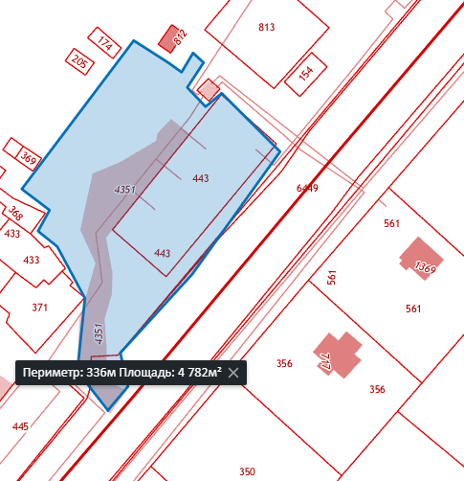

|  |
| --- |
| Учредитель главный редактор адрес редакции: номер газеты  Подписан  Администрация Глава Бронницкого сельского 173510 Новгородская область к печати 26.10.2023 Бронницкого сельского поселения С.Г.Васильева Новгородский район с.Бронница в 10.00 Тираж 10  поселения ул.Березки д.2, тел. ( 8162)744-184 распространяется  факс(8162)749-188 бесплатно  E-mail^berezki2@mail.ru |